干涉仪实验室改造项目

采购编号：
（2021）JG-10

询
价
采
购
文
件

采购人：成都光明光电股份有限公司

中国·四川
2021年10月

目 录

第一章 询价邀请书

第二章 供应商须知

第三章 采购项目技术、服务及其他商务要求

第四章 响应文件格式

第五章 评审方法

第六章 工程量清单

第七章 采购合同

第一章 询价采购公告

成都光明光电股份有限公司拟对干涉仪实验室改造项目采用询价方式进行采购，特邀请符合本次采购要求的供应商参加报价。
一、采购项目概况与范围
1.项目编号及包号：（2021）JG-10；
2.采购项目名称：干涉仪实验室改造项目；
3.采购内容：为满足干涉仪等工艺设备对环境控制的要求，拟在A02楼一层102室进行环境控制改造。
二、供应商资格要求
1. 具有法人资格和独立订立合同的权力；
2. 在专业技术、设备设施、人员组织、业绩经验等方面具有组织、管理、设计、施工、协调的相应的资格和能力；
3. 具有良好的银行资信和商业信誉，没有处于被责令停业，财产被接管、冻结，破产状态；
4. 报价人应满足以下资格和业绩条件：
（1）报价人必须是依法设立、在中华人民共和国境内注册且具有独立法人资格的企业，在中华人民共和国依法注册成立外国独资企业、合资企业、合作企业。
（2）资质要求——报价人最低须同时具有以下资质：报价人具有建设部颁发的机电安装工程施工总承包或专业承包三级及以上资质；施工项目经理具有贰级注册建造师（机电安装专业）及以上资质。
三、询价采购文件的获取
1.询价采购公告自2021年10月28日至2021年11月8日，在成都光明光电股份有限公司官网（http://www.cdgmgd.com//）获取。
2.询价采购文件售价：\元人民币 （询价采购文件售后不退, 响应资格不能转让）。
四、响应文件的递交
1.递交响应文件截止时间：2021年11月8日10:30（北京时间）。
2.投标响应文件递交地点：成都光明光电股份有限公司审计法规部。
3.响应文件必须在递交响应文件截止时间前送达询价地点。逾期送达的、未送达指定地点的或者不按照询价采购文件要求密封的响应文件，采购人将予以拒收。
五、发布公告的媒介
本次询价采购公告在成都光明光电股份有限公司官网（http://www.cdgmgd.com//）上发布。
六、联系方式
采购人：成都光明光电股份有限公司
通讯地址：成都市龙泉驿区成龙大道359号
邮 编：610100
联系人：审计部贾女士（028）88456106
运行部吴女士 13882088655

2021年10月27日

第二章供应商须知

供应商须知附表
序号 | 应知事项 | 说明和要求
1 | 最高限价 | √无  □有，最高限价：万元。
2 | 联合体询价 | √不接受  □接受
3 | 询价保证金 | √不要求。  □要求，金额：元（询价保证金收取额不能超过采购项目预算金额的2%）；  交款方式：询价保证金可以以电汇、网银方式或者金融机构出具的保函等非现金形式提交，电汇、网银方式交款应在递交响应文件截止时间前到账（因便于查询保证金是否到账，建议供应商提前三日到账，如因未到账造成的任何责任，由供应商自行承担）；  收款单位：；  开 户 行：；  银行账号：；  交款截止时间：XXX（询价保证金的交纳以银行到账时间为准）；  注：1. 询价保证金应当从供应商基本账户转出；  2. 询价保证金的交纳以银行到账时间为准。
4 | 履约保证金 | √不要求。  □要求，履约保证金的形式：履约担保金；  履约保证金的金额：万元；  交款方式：现金支票或银行转账；  收款单位：成都光明光电股份有限公司；  开 户 行：成都建行二支行 51001426208050617526。  银行账号：XXX。  交款时间：供应商确认通知单发放后，政府采购合同签订前。
5 | 现场踏勘 | □无。  √有，现场踏勘时间：2021年11月3日10:00点；  地点：成都龙泉驿区北京路636号；  联系人电话：吴女士 13882088655。
6 | 询价服务费 | √无。  □有： …
7 | 封面注明 | 项目编号：（2021）JG-10  项目名称：干涉仪实验室改造项目  供应商名称：
8 | 递交响应文件地点 | 成都光明光电股份有限公司审计法规部
9 | 评审办法 | □最低评标价法；  √综合评分法。

一、总 则

1.适用范围
1.1 本询价采购文件仅适用于本次询价所叙述的工程采购。
1.2 本询价采购文件的解释权归采购人构所有。

2.采购主体
2.1本次询价的采购人是成都光明光电股份有限公司 。

3. 询价费用
无论询价过程中的做法和结果如何，供应商应自行承担参加询价活动的全部费用。

4.响应文件有效期
本项目响应文件有效期为递交询价响应文件截止之日起 90天。供应商响应文件中必须载明响应文件有效期，响应文件中载明的响应文件有效期可以长于询价采购文件规定的期限，但不得短于询价采购文件规定的期限。否则，其响应文件将作为无效响应处理。

5.知识产权
5.1供应商应保证在本项目中使用的任何产品和服务（包括部分使用），不会产生因第三方提出侵犯其专利权、商标权或其它知识产权而引起的法律和经济纠纷，如因专利权、商标权或其它知识产权而引起法律和经济纠纷，由供应商承担所有相关责任。
5.2 除非询价采购文件特别规定，采购人享有本项目实施过程中产生的知识成果及知识产权。
5.3 供应商如欲在项目实施过程中采用自有知识成果，需在响应文件中声明，应当在响应文件中载明，并提供相关知识产权证明文件。使用该知识成果后，供应商需提供开发接口和开发手册等技术文档，并承诺提供无限期技术支持，采购人享有永久使用权（含采购人委托第三方在该项目后续开发的使用权）。
5.4 如采用供应商所不拥有的知识产权，则在报价中必须包括合法获取该知识产权的相关费用。

二、询价采购文件

1．询价采购文件的构成
1.1 询价采购文件是供应商准备响应文件和参加询价采购活动的依据。询价采购文件用以阐明询价项目所需的资质、技术、服务及报价等要求、询价程序、有关规定和注意事项以及合同主要条款等。
1.2 供应商应认真阅读和充分理解询价采购文件中所有的事项、格式条款和规范要求。供应商应详细阅读询价采购文件的全部内容，按照询价采购文件的要求提供响应文件，并保证所提供的全部资料的真实性和有效性，一经发现有虚假行为的，将取消其参加询价或成交资格，并承担相应的法律责任。

2. 询价采购文件的澄清和修改
2.1 在递交响应文件截止时间前，采购人、采购代理机构可以对询价采购文件进行澄清或者修改。
2.2 采购人对已发出的询价采购文件进行澄清或者修改，应当以书面形式将澄清或者修改的内容通知所有潜在供应商。该澄清或者修改的内容为询价采购文件的组成部分，澄清或者修改的内容可能影响响应文件编制的，采购人或者采购代理机构发布公告并书面通知供应商的时间，应当在提交响应文件截止之日3个工作日前；不足上述时间的，应当顺延递交响应文件的截止时间。
2.3供应商认为采购人需要对询价采购文件进行澄清或者修改的，可以在提交响应文件截止之日5个工作日前以书面形式向采购人提出申请，由采购人决定是否采纳供应商的申请事项。

3. 答疑会和现场考察
3.1 根据采购项目和具体情况，采购人、采购代理机构认为有必要，可以在询价采购文件提供期限截止后响应文件提交截止前，组织已获取询价采购文件的潜在供应商现场考察或者召开答疑会。
3.2采购人、采购代理机构组织现场考察或者召开答疑会的，将以书面形式通知所有获取询价采购文件的潜在供应商。供应商接到通知后，不按照要求参加现场考察或者答疑会的，视为放弃参加现场考察或者答疑的权利，采购人、采购代理机构不再对该供应商重新组织，但也不会以此限制供应商提交响应文件或者以此将供应商响应文件直接作为无效处理。
3.3 供应商自行承担参加答疑会和现场考察的一切费用。

三、响应文件

1.响应文件的组成
供应商应按照询价采购文件的规定和要求编制响应文件。供应商在成交后将成交项目的非主体、非关键性工作分包他人完成的，应当在响应文件中载明或询价过程中澄清。

2.响应文件的语言
2.1供应商提交的响应文件以及供应商与采购人、采购代理机构就有关报价的所有来往书面文件均须使用中文。响应文件中如附有外文资料，必须逐一对应翻译成中文并加盖供应商公章后附在相关外文资料后面，否则，供应商的响应文件将作为无效处理。（说明：供应商的法定代表人为外籍人士的，法定代表人的签字和护照除外。）
2.2 翻译的中文资料与外文资料如果出现差异和矛盾，以中文为准。但不能故意错误翻译，否则，供应商的响应文件将作为无效处理。

3．计量单位
除询价采购文件中另有规定外，本次采购项目所有合同项下的报价均采用国家法定的计量单位。

4. 报价货币
本次询价项目的报价货币为人民币，报价以询价采购文件约定为准。

5.响应文件格式
5.1 供应商应执行询价采购文件第四章的规定要求。
5.2 对于没有格式要求的询价采购文件由供应商自行编写。

6.响应文件的编制和签署
6.1参加询价的供应商应按照询价采购文件的要求，准备响应文件。
6.2响应文件需准备电子文件1份，纸质文件2份。
6.3响应文件需进行密封（封面注明项目编号、项目名称、分包号和供应商名称），在询价截止时间前递交到指定询价地点。
6.4响应文件的打印和书写应清楚工整，任何行间插字、涂改或增删，必须由供应商的法定代表人或其授权代表签字并盖供应商公章。字迹潦草、表达不清或可能导致非唯一理解的响应文件可能被视为无效。
6.5响应文件应由供应商法定代表人/主要负责人/本人或其授权代表在响应文件要求的地方签字（或加盖私人印章），要求加盖公章的地方加盖单位公章，不得使用专用章（如经济合同章、报价专用章等）或下属单位印章代替。
6.6响应文件需要逐叶编目编码。
6.7响应文件应根据询价采购文件的要求制作，签署、盖章。

7.响应文件的递交
7.1供应商应在询价采购文件规定的提交响应文件截止时间前，将响应文件密封后送达询价地点，现场递交响应文件。在规定的递交响应文件截止时间后送达的响应文件，为无效响应文件，不予接收。
7.2本次采购不接收邮寄的响应文件。

8.响应文件的修改和撤回
8.1供应商在提交响应文件后可对其响应文件进行修改或撤回，但该修改或撤回的书面通知须在递交截止时间之前送达采购代理机构/采购人，补充、修改的内容作为响应文件的组成部分。且该通知需经正式授权的供应商代表签字方为有效。 供应商在提交响应文件截止时间前，可以对所提交的响应文件进行补充、修改或者撤回，补充、修改的内容与响应文件不一致的，以补充、修改的内容为准。
8.2响应文件中报价如果出现下列不一致的，可按以下原则进行修改：
（1）大写金额和小写金额不一致的，以大写金额为准，但大写金额文字存在错误的，应当先对大写金额的文字错误进行澄清、说明或者更正，再行修正。
（2）总价金额与按单价汇总金额不一致的，以单价金额计算结果为准，但单价或者单价汇总金额存在数字或者文字错误的，应当先对数字或者文字错误进行澄清、说明或者更正，再行修正。
（3）单价金额小数点或者百分比有明显错位的，以总价为准，修正单价。
同时出现两种以上不一致的，按照上述规定的顺序修正。修正后的报价经供应商确认后产生约束力，供应商不确认的，其响应文件作为无效处理。供应商确认采取书面且加盖单位公章或者供应商授权代表签字的方式。
8.3供应商对其提交的响应文件的真实性、合法性承担法律责任。

四、询价及评审过程

询价评审小组的组建及评审工作按照本文件第五章的规定进行。

五、成交事项

1.供应商确认通知单为签订采购合同的依据之一，是合同的有效组成部分。

2.供应商成交后，拒绝领取供应商确认通知单的，采购人将于成交供应商确定之日起5个工作日内发出供应商确认通知单。

3.供应商确认通知单对采购人和成交人均具有法律效力。供应商确认通知单发出后，采购人改变成交结果，或者成交人无正当理由放弃成交的，应当承担相应的法律责任。

4.采购人确定成交供应商过程中，发现成交候选供应商有下列情形之一的，应当不予确定其为成交供应商：

（1）发现成交候选供应商存在禁止参加本项目采购活动的违法行为的；

（2）成交候选供应商因不可抗力，不能继续参加采购活动；

（3）成交候选供应商低于成本价竞争；

（4）成交候选供应商提供虚假材料；

（5）成交候选供应商恶意串通。

成交候选供应商有本条情形之一的，采购人可以确定后一位成交候选供应商为成交供应商，依次类推或重新组织采购。

六、合同事项

1.签订合同
1.1 成交供应商应在供应商确认通知单发出之日起三十日内与采购人签订采购合同。由于成交供应商的原因逾期未与采购人签订采购合同的，将视为放弃成交，取消其成交资格并将按相关规定进行处理。
1.2 询价文件、成交供应商的响应文件及双方确认的澄清文件等，均为有法律约束力的经济合同的组成部分。
1.3 采购人不得向成交供应商提出任何不合理的要求，作为签订合同的条件，不得与成交供应商私下订立背离合同实质性内容的任何协议，所签订的合同不得对询价文件和成交供应商响应文件确定的事项进行修改。
1.4 成交供应商因不可抗力原因不能履行采购合同或放弃成交的，采购人可以与排在成交供应商之后第一位的成交候选人签订采购合同，以此类推。
1.5 询价采购文件、成交供应商提交的响应文件、询价中的报价、成交供应商承诺书、供应商确认通知单等均称为有法律约束力的合同组成内容。

2.合同分包
2.1 经采购人同意，允许成交供应商依法将部分内容以分包方式履行合同。分包应当在合同签订之前征得采购人同意，分包给符合资质条件的供应商，分包供应商履行的分包项目的具体技术要求等，必须与响应文件一致。
2.2 采购合同实行分包履行的，成交供应商就采购项目和分包项目向采购人负责，分包供应商就分包项目承担责任。

3.合同转包
本采购项目严禁成交供应商将任何采购合同义务转包。本项目所称转包，是指成交供应商将采购合同义务转让给第三人，并退出现有采购合同当事人双方的权利义务关系，受让人（即第三人）成为采购合同的另一方当事人的行为。
成交供应商转包的，视同拒绝履行采购合同义务，将依法追究法律责任。

4.履约保证金（本项目不适用）
4.1 成交供应商应在收到中选通知书之日起3个工作日内向采购方交纳采购文件规定数额的履约保证金。
4.2 如果成交供应商在规定的合同签订时间内，没有按照采购文件的规定交纳履约保证金，且又无正当理由的，将视为放弃成交。

5.履行合同
5.1 成交供应商与采购人签订合同后，合同双方应严格执行合同条款，履行合同规定的义务，保证合同的顺利完成。
5.2 在合同履行过程中，如发生合同纠纷，合同双方应按照《合同法》的有关规定进行处理。

6.验收
本项目采购人将严格按照相关法律法规、制度规定、询价采购文件以及采购合同的要求进行验收。

七、询价纪律要求

供应商参加本项目询价不得有下列情形：
（1）提供虚假材料谋取成交；
（2）采取不正当手段诋毁、排挤其他供应商；
（3）与采购人、采购代理机构、或其他供应商恶意串通；
（4）向采购人、采购代理机构、询价小组成员行贿或者提供其他不正当利益；
（5）在询价过程中与采购人、采购代理机构进行协商；
（6）成交后无正当理由拒不与采购人签订采购合同；
（7）未按照询价文件确定的事项签订采购合同；
（8）将采购合同转包或者违规分包；
（9）提供假冒伪劣产品；
（10）擅自变更、中止或者终止采购合同；
（11）法律法规规定的其他情形。
供应商有上述情形的，按照规定追究法律责任，具备（1）-（11）条情形之一的，同时将取消被确认为成交供应商的资格或者认定成交无效。
八、质疑和投诉
1.询价采购的质疑
1.1供应商对采购活动的质疑需以书面的形式向采购人提出。质疑不得超出询价文件、询价过程、询价结果的范围。
1.2询价采购提出质疑期限的计算：
（1）对采购文件提出质疑的，质疑期限按收到采购文件或采购公告之日起，递交响应文件截止之日止计算。
（2）对采购过程提出质疑的，质疑期限按采购文件或采购公告发出之日起，采购程序环节结束之日止计算。
（3）对成交结果提出质疑的，质疑期限按成交结果公示之日起，成交结果公告期限届满之日止计算。
1.3质疑函应当但不限于包括下列内容：
（1）质疑人的姓名或者名称、住所、联系方式及相关证明；
（2）被质疑人的名称、住所、联系方式；
（3）具体的质疑事项、事实根据和法律依据。
1.4采购人需签收书面的质疑函，并在三个工作日内答复供应商的质疑。
2.询价采购的投诉
2.1质疑供应商对采购业务部门、采购代理机构的答复不满意或者采购业务部门、采购代理机构未在规定的时间内作出答复的，可以在答复期满后的15个工作日内向投诉处理部门当面提交投诉书，投诉应该有明确的请求和必要的证明材料，投诉事项不得超出已质疑事项的范围。
2.2投诉书应当但不限于包括下列内容：
（1）投诉人的姓名或者名称、住所、联系方式及相关证明；
（2）被投诉人的名称、住所、联系方式；
（3）具体的投诉事项、事实根据和法律依据；
（4）质疑和质疑答复情况及相关证明材料。
投诉人为自然人的，应当由本人签字。投诉人为法人的，应当由其法定代表人签字盖章并加盖公章。投诉人为其他组织的，应当由其主要负责人签字盖章并加盖公章。
2.3投诉的处理由采购人负责答复。投诉处理部门为成都光明光电股份有限公司（发展改革部），联系人：李女士，联系电话：88456100。
第三章 采购项目技术、服务及其他商务要求

一、采购项目概况
1.项目名称：干涉仪实验室改造项目
2.项目地点：A02楼一层102室
3.使用单位：成都光明光电股份有限公司
4.项目简介：为满足干涉仪等工艺设备对环境控制的要求，拟在A02楼一层102室进行环境控制改造。
二、商务要求
1.现场施工工期：60日历天（不含其它单位进场施工穿插的时间）。
2.付款方法和条件：签订合同后，支付预付款至合同价款的30%，工程竣工验收合格并结算后支付至结算价款的97%，剩余3%作为质保金，当质保期满且无质量争议甲方向乙方无息支付质量保证金。（除首付款外，甲方每次付款前，乙方须开具9%的增值税专用发票，竣工结算后开具全额增值税专用发票，否则甲方有权延迟支付并不承担违约责任。）
三、技术要求
1.总体建设思路
为满足干涉仪等工艺设备对环境控制的要求，拟在A02楼一层102室进行环境控制改造。干涉仪实验室1基本环控要求为：温度可控（20+2℃，取决于已有恒温空调机组的控制精度），洁净度为J8（10万级）；实验室2为检测材料暂存间，无洁净度要求；空调主机利用现有恒温空调机组（需要移机处理）。同时对已有干涉仪混凝土基础进行扩建。
2 具体方案
2.1房间平面现状及梁平面图如下图：
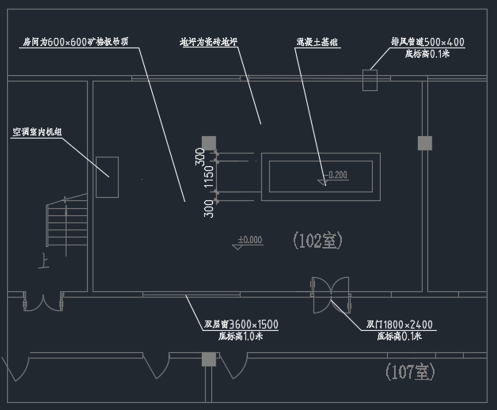
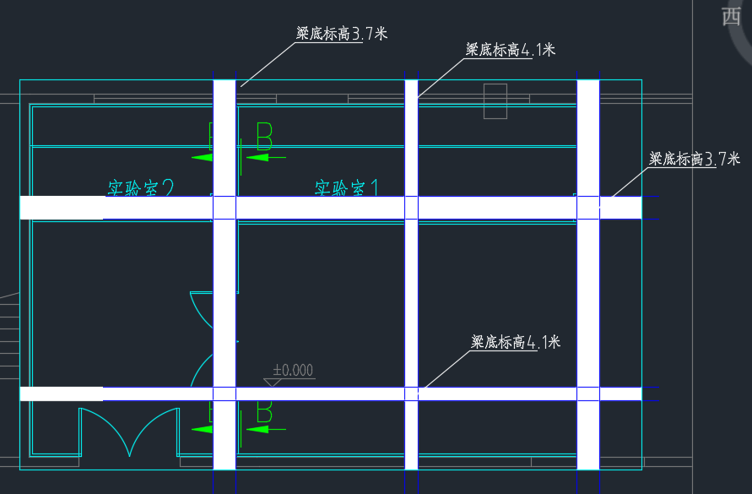

2.2 实验室平面改造方案
根据房间的现状，需拆除现有房间内矿棉板吊顶及灯具、房间内的玻璃隔断房间、干涉仪混凝土基础、部分排风管道等；拟将现有房间分隔成2个房间，实验室1为干涉仪设备房间，实验室2为检测材料暂存房间（实验室2无洁净度要求）。由于房间的主梁、次梁梁底标高的限制（主梁梁底标高为3.7米，次梁梁底标高为4.1米），因此，实验室1、2的房间最高吊顶底标高为4.0米。由于干涉仪布置位置及吊车布置要求，将现有干涉仪混凝土扩大。具体改造后实验室平面及吊顶图如下。
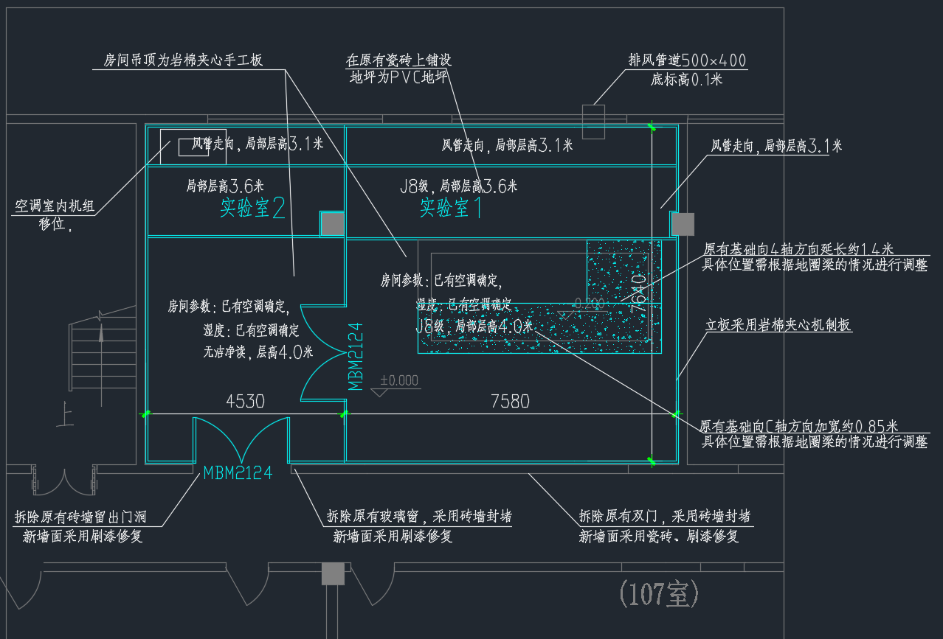
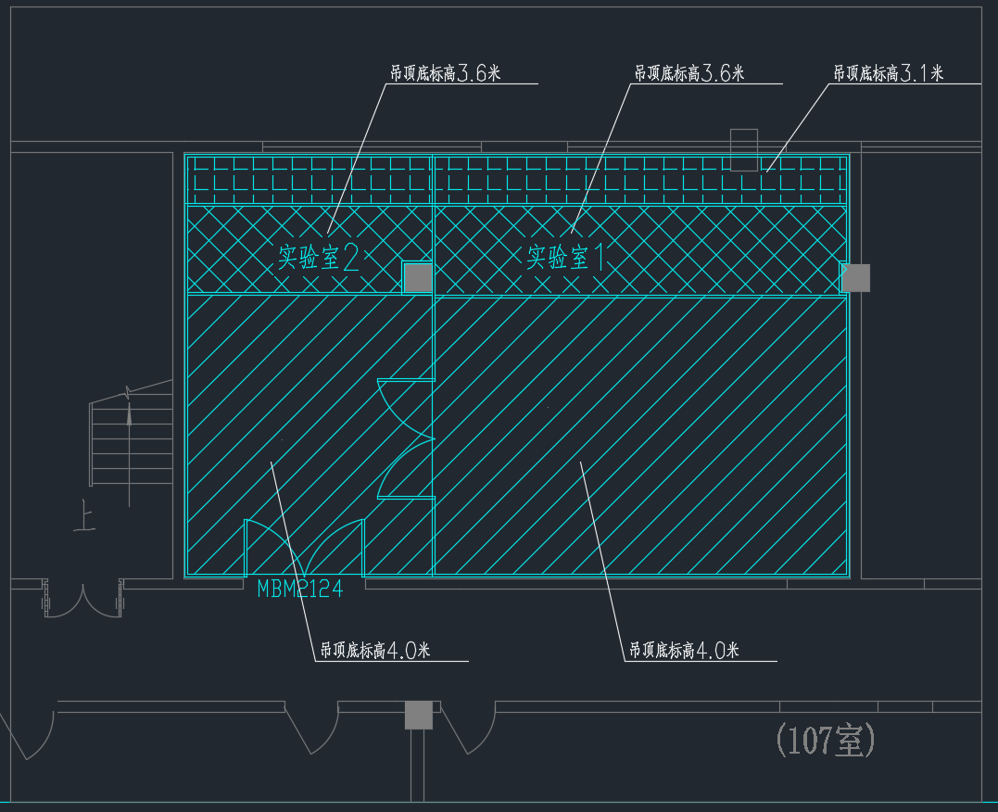
2.3 实验室空调系统改造方案
根据现有空调机组的情况，基本能满足房间的温度控制要求。拟将现有空调机组室内机移至实验室2靠窗的位置，并将送风分别送到实验室1、2；为满足实验室1J8级洁净度要求，在实验室1吊顶上设置4台1200*600的FFU，生产工艺设备要求送风要均匀，不能直吹设备。实验室1的空调回风通过设置在房间隔断底部的回风百叶回到空调机组；实验室2的空调回风直接回到空调机组。考虑到实验室1需要有临时排风，设置了专门的新风机箱（实验室1排风开启时，投入使用）。具体改造后实验室图纸如下。
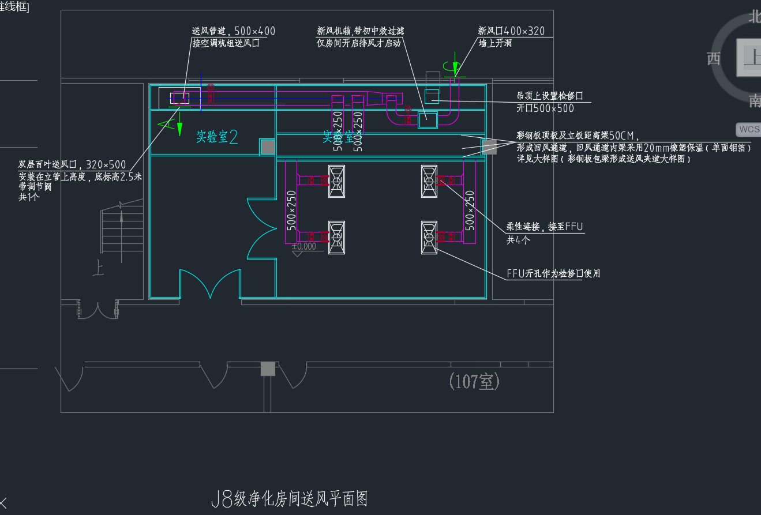
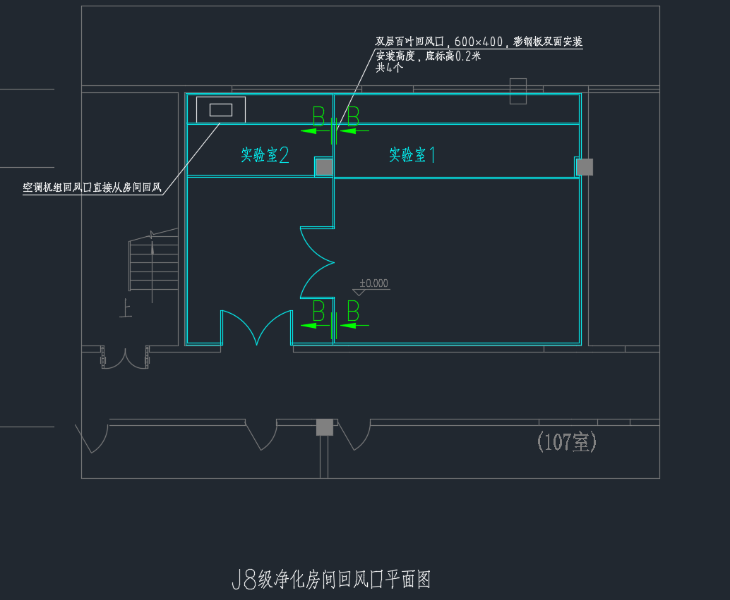
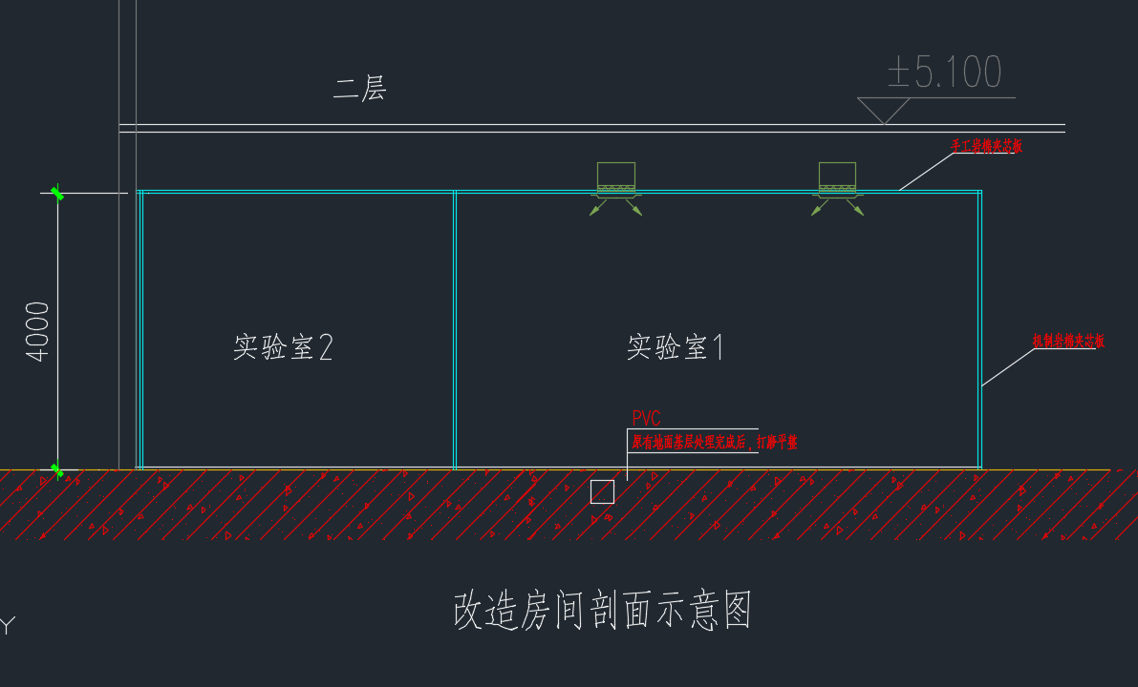
2.4 实验室照明、插座改造方案
由于实验室四周及吊顶均采用彩钢板隔断，原有照明及插座均不能使用（原有吊顶及灯具均拆除；原有插座予以保留，不做调整），拟在实验室2靠窗处设置明装配电箱1个，由于实验室照明、插座及FFU配电。具体改造后实验室图纸如下。
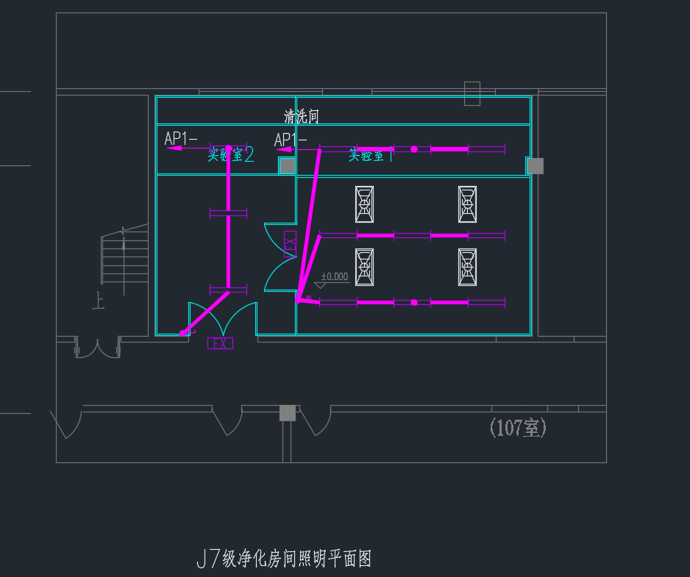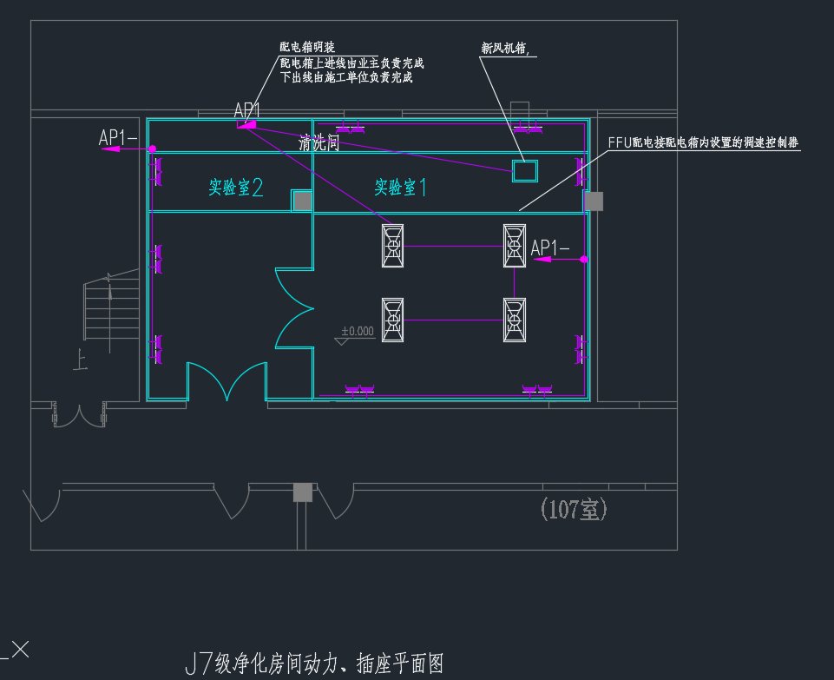

2.5本次改造项目干涉仪设备减震基础基本做法参照下图（须结合现场已有基础及上述图纸说明进行施工）：
2.6实验室土建改造方案
根据实验室现状，土建改造内容包括：需对实验室过道上已有门窗进行改造，需对干涉仪基础进行扩建等，具体参见2.1及2.2图纸内容。
四、服务要求
1、售后要求：若出现质量问题，供货商应按采购人要求及时到现场维修。
2、安装调试及验收要求：无条件积极响应采购人的相关要求。

第四章 响应文件格式

一、本章所制响应文件格式，除格式中明确将该格式作为实质性要求的，一律不具有强制性，但是，供应商响应文件相关资料和本章所制格式不一致的，询价评审小组将在评分时以响应文件不规范予以扣分处理。
二、本章所制响应文件格式有关表格中的备注栏，由供应商根据自身响应情况作解释性说明，不作为必填项。
三、本章所制响应文件格式中需要填写的相关内容事项，可能会与本采购项目无关，在不改变响应文件原义、不影响本项目采购需求的情况下，供应商可以不予填写，但应当注明。

一、法定代表人授权书

（采购人）：
本授权声明：（单位名称）,（法定代表人姓名、职务）授权（被授权人姓名、职务）为我方参加项目（采购编号：）询价采购活动的合法代表，以我方名义全权处理该项目有关询价、报价、签订合同以及执行合同等一切事宜。
特此声明。

供应商名称：XXX（盖单位公章）
法定代表人（签字或盖章）：XXX
职 务：XXX
被授权人签字：XXX
职 务：XXX
日 期：XXX年XXX月XXX日

二、供应商基本情况表

供应商名称
注册地址 |  |  |  |  |  |  | 邮政编码
联系方式 | 联系人 |  |  |  |  |  | 联系电话
联系方式 | 传真 |  |  |  |  |  | 网址
组织结构
法定代表人 | 姓名 |  |  | 技术职称 |  |  |  | 联系电话
技术负责人 | 姓名 |  |  | 技术职称 |  |  |  | 联系电话
成立时间 |  |  |  | 员工总人数：
企业资质等级 |  |  |  | 其中 |  | 项目经理
营业执照号 |  |  |  |  |  | 高级职称人员
注册资金 |  |  |  |  |  | 中级职称人员
开户银行 |  |  |  |  |  | 初级职称人员
账号 |  |  |  |  |  | 技工
经营范围
备注
并附：营业执照、建筑业企业资质证书、安全生产证书。（以上文件均加盖公司鲜章）
供应商名称：XXX（盖单位公章）
法定代表人或授权代表（签字或盖章）：XXX
日期：XXX年XXX月XXX日

三、承诺函

（采购人）：
我公司作为本次询价项目的供应商，根据询价采购文件要求，现郑重承诺如下：
一、具备本项目规定的所有资格条件。
二、对询价采购文件有异议，已经在递交响应文件截止时间届满前依法进行维权救济，不存在对询价采购文件有异议的同时又参加询价以求侥幸成交或者为实现其他非法目的的行为。
三、在参加本次采购活动中，不存在与单位负责人为同一人或者存在直接控股、管理关系的其他供应商参与同一合同项下的采购活动的行为。
四、在参加本次采购活动中，不存在和其他供应商在同一合同项下的采购项目中，同时委托同一个自然人、同一家庭的人员、同一单位的人员作为代理人的行为。
五、响应文件中提供的能够给予我公司带来优惠、好处的任何资料和技术、服务、商务等响应承诺情况都是真实的、有效的、合法的。
七、如本项目询价采购过程中需要提供样品，则我公司提供的样品即为成交后将要提供的成交产品，我公司对提供样品的性能和质量负责，因样品存在缺陷或者不符合采购文件要求导致未能成交的，我公司愿意承担相应不利后果。
本公司对上述承诺的内容事项真实性负责。如经查实上述承诺的内容事项存在虚假，我公司愿意接受以提供虚假材料谋取成交的法律责任。

法定代表人签字或者加盖个人私章：XXXX
授权代表签字：XXXX
供应商名称：XXXX（盖章）
日 期：XXX年XXX月XXX日

四、报价函

（采购人）：
1.我方全面研究了“”项目询价采购文件（项目编号：），决定参加贵单位组织的本项目询价采购。
2.我方自愿按照询价采购文件规定的各项要求向采购人提供所需工程，总报价为人民币________万元（大写：）。
3．我方提交的所有响应文件、资料都是准确和真实的，如有虚假或隐瞒，我方愿意承担一切法律责任。
4.一旦我方成交，我方将严格履行采购合同规定的责任和义务。
5.我方为本项目提交的响应文件为按询价采购文件要求的电子文件份，纸质文件份。
6.我方愿意提供贵单位可能另外要求的，与询价报价有关的文件资料，并保证我方已提供和将要提供的文件资料是真实、准确的。
7.本次询价，我方报价有效期为询价采购文件规定的起算之日起天。
8.若我方成交，愿意按有关规定及询价采购文件要求缴纳采购代理服务费。

供应商名称：XXX（盖单位公章）
法定代表人或授权代表（签字或盖章）：XXX
通讯地址：XXX
邮政编码：XXX
联系电话：XXX
传 真：XXX
日 期：XXX年XXX月XXX日

五、技术应答表

第XX包
序号 | 采购文件条款 | 采购文件要求 | 响应文件响应 | 响应/偏离

注：供应商应当根据询价采购文件要求据实逐条填写，未在上表中予以列明的，视为供应商承诺其所提供货物或服务相对于询比文件要求无偏离；不得虚假响应，虚假响应的，其响应文件无效并按规定追究其相关责任。

供应商名称：XXX（盖单位公章）
法定代表人或授权代表（签字或盖章）：XXX
日期：XXX年XXX月XXX日

六、商务应答表
第XX包
序号 | 采购文件条款 | 采购文件要求 | 响应文件响应 | 响应/偏离

注意：供应商应当据实填写，未在上表中予以列明的，视为供应商承诺其所提供货物或服务相对于询比文件要求无偏离；不得虚假响应，虚假响应的，其响应文件无效并按规定追究其相关责任。

供应商人名称：XXX（盖单位公章）
法定代表人或授权代表（签字或盖章）：XXX
日期：XXX年XXX月XXX日

七、供应商类似项目业绩一览表

年份 | 用户名称 | 项目名称 | 完成时间 | 合同金额 |  | 是否通过验收 |  | 备注
注：供应商（仅限于供应商自己的）以上业绩需提供有关书面证明材料。“合同金额”需提供合同复印件；“是否通过验收”需提供合同验收合格或用户单位书面证明材料。

供应商名称：XXXX（盖单位公章）
法定代表人或授权代表（签字）：XXXX
日期：XXXX

八、项目人员一览表

采购编号：
类别 | 职务 | 姓名 | 职称 | 常住地 | 资格证明（附复印件）
 |  |  |  |  | 证书  名称 | 级别 | 证号 | 专业
管理
人员
技术
人员
售后服务人员

供应商名称：XXX（盖单位公章）
法定代表人或授权代表（签字）：XXX
日期：XXX

九、工程量清单报价
按采购人提供的工程量清单内容逐项报价（应是工程的含税总价）

报价说明：

(1) 报价人的报价应包括完成本询价文件要求范围内规定的拆除、施工、采买、安装、调试、试运行；培训、与相关职能部门协调、用户交接的全过程服务及相应的保质保修服务；项目施工前期手续办理、后期的各项检测实施、协调工作、保险、劳务、管理、利润、税金等以及有关法律、法规规定的和合同包含的全部风险和责任等所有相关因素涉及的全部费用；穿墙打洞拆除恢复、建渣的清运、移机及移后设备就位后的安装调试等所有相关工作费用；第三方对技术指标的检测费。

(3)报价应将所有工程内容考虑在内，如有漏项或缺项，均属于报价人的风险。报价人应逐项计算并填写单价、合价和总价，报价人没有填写单价和合价的项目将被认为此项目所涉及的全部费用已包含在其他相关项目及投标总价中。
(4) 报价人应根据施工布置图及工程的实际需要选择工程所需材料、设备的品牌、规格、型号等，并且在报价中逐一列出。所选择的材料、设备必须能够满足设计方案的需要，并且均为国内外知名品牌。

十、施工组织设计

第五章 评审方法

1.总则
1.1评审工作由采购人/采购代理机构组建的询价评审小组负责。询价评审小组由采购人代表和有关技术、经济等方面的专家组成。
1.2评审工作应遵循公开、公平、公正和诚实信用原则，并以相同的评审程序和标准对待所有的供应商。
1.3询价评审小组按照询价采购文件规定的评审方法和标准进行评审，并独立履行下列职责：
（1）审查响应文件是否符合询价采购文件要求，并作出评价；
（2）要求供应商对响应文件有关事项作出解释或者澄清；
（3）推荐成交候选人名单，或者受采购人委托按照事先确定的办法直接确定成交供应商；
1.4评审过程严格保密。供应商对询价评审小组的评审过程或合同授予决定施加影响的任何行为都可能导致其询价响应被拒绝。
1.5询价评审小组决定响应文件的响应性依据响应文件本身的内容，而不寻求外部的证据。
1.6询价评审小组发现询价采购文件表述不明确或需要说明的事项，可请采购人书面解释说明。发现询价采购文件违反有关法律、法规和规章的，可以拒绝评审，并向采购人书面说明情况。

2.评审方法
2.1本项目评审方法为：综合评分法。

3.初步评审
3.1响应文件初步评审。初步评审分为形式评审、资格评审和符合性评审。
3.1.1形式评审。依据法律法规和询价采购文件的规定，审查响应文件的编制、签署等；
3.1.2资格性评审。依据法律法规和询价采购文件的规定，对响应文件中的资格证明等进行审查，以确定供应商是否具备询价资格。
3.1.3符合性评审。依据询价采购文件的规定，从响应文件的有效性、完整性和对询价采购文件的响应程度进行审查，以确定是否对询价采购文件的“*”项要求作出响应。
3.1.4初步评审中，有一项不符合评审标准的，询价评审小组应当否决其报价。
3.2 澄清有关问题。对响应文件中含义不明确、同类问题表述不一致或者有明显文字和计算错误的内容，询价评审小组可以书面形式（应当由询价评审小组专家签字）要求供应商作出必要的澄清、说明或者纠正。供应商的澄清、说明或者补正应当采用书面形式，由其授权的代表签字，并不得超出响应文件的范围或者改变响应文件的实质性内容。不接受供应商的主动澄清、说明或者纠正。

4.详细评审
询价评审小组只对通过初审的响应文件，根据本文件规定的评审程序、评分办法及标准进行评价和比较。除价格因素外，询价评审小组成员应依据询价采购文件规定的评分标准和方法独立对其他因素进行比较打分。
每个评委独立评分，所有评委评分的算术平均值, 加上以询价采购文件规定的方法计算出的价格分，即为每个供应商的最终得分。除价格分外，评委评分可保留1位小数，评审最终得分保留2位小数。
综合评分明细表：

序号 | 评分因素 |  | 评分标准 | 满分值
 | 投标报价 |  | 以所有有效投标报价（指实质性满足采购文件要求且不低于成本的报价）的算术平均值作为评标基准价，投标报价与基准价相比，每高于基准价1%扣1分，每低于基准价1%扣0.5分。 | 80分
 | 施工组织设计 | 施工组织方案与技术措施 | 施工方案及技术措施完善、科学、可行的，得2分；基本合理的，得1分；不可行或没有提供的，本项不给分。 | 2分
 | 施工组织设计 | 工程进度计划与措施 | 工程进度计划于措施完善、科学、合理的，得1分；基本合理的，得0.5分；不合理或没有提供的，本项不给分。 | 1分
 | 施工组织设计 | 安全管理体系与措施 | 安全文明施工、体系完善、管理制度健全、措施合理的，得2分；基本合理的，得1分；不合理或没有提供的，本项不给分。 | 2分
 | 施工组织设计 | 质量管理体系与措施 | 质量管理体系完整、措施合理合理的，得1分；基本合理的，得0.5分；不合理或没有提供的，本项不给分。 | 1分
 | 施工组织设计 | 资源配备计划 | 人、材、机供应计划与施工进度相适应的，得1分；基本满足要求的，得0.5分；不相适应或没有提供的，本项不给分。 | 1分
 | 项目管理机构 | 人员配置 | 人员专业配置齐全、组织结构合理,具备项目经理、技术负责人、材料员、施工员、质量员、资料员、安全员，所有配备人员应具有相应的岗位证（或职称证或执业资格证书），配备齐全的，得3分；配备不齐全或不配备的，本项不给分。 | 3分
 | 类似施工经历 |  | 近3年以来，具有1个类似工程业绩，得1分；超过4个按4个计； | 4分
 | 减震基础施工经历 |  | 有类似高精密仪器设备减震基础做法的成功经验业绩，具有1个业绩，得2分；具有2个业绩，得4分；超过5分按5分计 | 5分
 | 管理体系认证证书 |  | 有合格的质量管理体系认证证书、环境管理体系认证证书、职业健康安全管理体系认证证书的，得1分；过期或没有的，本项不给分。 | 1分
注：①本表中所涉及的评审资料是响应文件的重要组成内容，未按要求提供或资料不全的将导致相应得分的丢失。②本表中所涉及的评审资料，供应商应当在响应文件中按要求提交原件或复印件，并对其真实性负责。③评分的取值按四舍五入法，保留小数点后两位。④涉及评审的资料都应当清晰可辨，对于模糊或分辨不明的资料，评审专家可以不予以认可。

5.推荐成交供应商

询价评审小组按照综合评分由高到低的顺序推荐排序1-3名的供应商为成交候选人。

6.采购结果确定
6.1 原则：采购人根据询价评审小组提出的书面评审报告和推荐的成交候选人确定成交供应商。
6.2 确定程序
6.2.1 评审完成后，询价评审小组向采购人提交成交候选人名单，并按照综合得分高低标明排列顺序。综合得分相同的，按响应报价由低到高顺序排列。得分且响应报价相同的，按技术指标优劣顺序排列。
6.2.2采购人向成交供应商发出供应商确认通知单。成交人因不可抗力或自身原因无法履约合同的，可以确定后一顺序中标候选人为中标人，依次类推，也可重新询价。
6.2.3 采购单位不解释成交或未成交原因，不退回响应文件和其他响应资料。

7.询价评审小组成员在采购活动中承担以下义务：
7.1 遵纪守法，客观、公正、廉洁地履行职责。
7.2 按照采购文件的规定要求对供应商的资格条件和供应商提供的产品价格、技术、服务等方面严格进行评判，提供科学合理、公平公正的评审意见，参与起草评审报告，并予签字确认。
7.3 保守秘密。不得透露采购文件咨询情况，不得泄漏供应商的响应文件及知悉的商业秘密，不得向供应商透露评审情况。

8.重新采购或终止采购
本次采购活动中，出现下列情形之一的，予以重新采购或终止采购：
（1）所有报价都不符合询价文件要求，并被全部否决的；
（2）出现影响采购公正的违法、违规行为的；
（3）因重大变故，采购任务取消的；
（4）首次询价采购，在规定的时间内，递交响应文件的供应商数量不足3家。
重新采购或终止采购的，采购人以书面形式向所有潜在供应商告知详细理由。

9.有下列情形之一的，询价评审小组应当否决其报价：
9.1响应文件未经供应商单位盖章和单位负责人签字；
9.2询价联合体没有提交共同询价响应协议；
9.3供应商不符合国家或者询价文件规定的资格条件；
9.4同一供应商提交两个以上不同的响应文件或者响应报价，但询价文件要求提交备选报价的除外；
9.5报价低于成本或者高于询价文件设定的最高限价；
9.6响应文件没有对询价文件的实质性要求和条件作出响应；
9.7供应商有串通报价、弄虚作假、行贿等违法行为。
第六章 工程量清单

- 所有报价清单项目在满足工程量清单要求的同时，均应满足技术标准与要求；
- 技术标准与要求中与工程量清单不一致的地方以技术标准为准。
- 工程量清单明细表
工 程 量 清 单
项目名称： |  |  |  |  |  |  | 日期
序号 | 名称 | 规格 | 单位 | 数量 | 综合单价 | 合价 | 备注
一）、主要设备部分
1 | 交流流电机FFU（含专用铝合金龙骨） | 额定风量：1150CMH 适配过滤器尺寸：570*1170 电源：220V/50Hz/；机外余压：>200Pa@1000CMH，箱体材料：镀铝锌板，风机品牌：德国EBM，噪声56分贝左右；控制方式：通过调速控制器调速。配套的压紧高效过滤器，双面护网；双面密封条；H14；570*1170*70 | 台 | 4.0 |  |  | 含专用铝合金框架
2 | 新风机箱 | 带初中效过滤器，额定风量：1500CMH，余压250Pa | 台 | 1.0
3 | 空调机组移机费用 | 设备移动、铜管道焊接、含氟利昂补充、调试等 | 台 | 1.0
二）、彩钢装饰部分
1 | 彩钢板顶板 | 50型，0.5mm钢板 | m2 | 117.0 |  |  | 手工岩棉夹芯板
2 | 彩钢板立板 | 50型，0.5mm钢板 | m2 | 201.0 |  |  | 机制岩棉夹芯板
3 | 彩钢板密闭门（钢制） | MBM2124，含五金 | 樘 | 2.0 |  |  | 成品
4 | PVC地坪 | 2mm，含原有地坪处理 | m2 | 95.0
5 | 现有矿棉板吊顶拆除 |  | m2 | 95.0 |  |  | 包括建渣及拆除物清运
6 | 现有房间玻璃隔断房拆除 | 玻璃隔断顶及四周展开面积 | m2 | 110.0 |  |  | 包括建渣及拆除物清运
7 | 房间内原有电气、灯具管线拆除、整理及局部排风管道拆除、原有排风管道与原排风系统的连接、排风与送风系统自动启停切入控制增加的元器件、附件费用、调试费用等 |  | 项 | 1.0 |  |  | 包含拆除及建渣/拆除物处理
三）、空调净化部分
1 | 净化风管 | δ=0.75mm | m2 | 40.0
2 | 净化风管 | δ=0.6mm | m2 | 30.0
3 | 双层侧壁百叶回风口 | 600*400 | 个 | 4.0
4 | 双层百叶送风口（带调节阀） | 500*320 | 个 | 1.0
5 | 防雨百叶风口 | 400*320 | 个 | 1.0
6 | 橡塑保温板（包梁保温） | δ=20mm，难燃B1级,单面铝箔 | m3 | 0.3
7 | 橡塑保温板（风管保温） | δ=30mm，难燃B1级 | m3 | 2.5
8 | 电动调节阀 | 500*400 | 个 | 1.0 |  |  | 含执行机构及控制
9 | 对开多页调节阀 | 320*250 | 个 | 4.0
10 | 电动调节阀 | 320*250 | 个 | 1.0 |  |  | 含执行机构及控制
11 | 柔性连接 | 保温，直径350 | m | 6.0 |  |  | 连接FFU
四）、电气部分
1 | 动力配电柜 | （15kw），含FFU调速控制器，风机启停控制回路 | 台 | 1.0 |  |  | ABB元件
3 | 电力电缆 | YJV-5*2.5 | m | 40.0
4 | BV电线 | BV2.5，三色 | m | 400.0
5 | BV电线 | BV4，三色 | m | 400.0
6 | 穿线钢管（含配件） | SC15 | m | 80.0
7 |  | SC20 | m | 80.0
9 | 单联单控开关 | 含接线盒 | 个 | 1.0
9 | 三联单控开关 | 含接线盒 | 个 | 1.0
10 | 五孔插座 | 含接线盒 | 个 | 18.0
11 | 吸顶净化灯 | 2*36W，LED | 盏 | 9.0
12 | 吸顶净化灯（应急） | 2*36W，LED | 盏 | 3.0
13 | 疏散指示灯 | 8W | 盏 | 2.0
五）、土建部分
1 | 拆除原有双门1824 | 采用砖墙封堵，新墙面采用瓷砖、刷漆修复 | 项 | 1.0
2 | 拆除原有玻璃窗3615 | 采用砖墙封堵，新墙面采用刷漆修复 | 项 | 1.0
3 | 拆除原有砖墙留出门洞 | 门洞2124，门过梁，新墙面采用刷漆修复 | 项 | 1.0
4 | 拆除混凝土地坪 | 人工拆除，就地清理建渣，预计拆除地面约15.0m2 | 项 | 1.0
5 | 新增混凝土基础需破地面，挖方 | 人工拆除、挖方，清理建渣，挖方28m³ | 项 | 1.0
6 | 新增混凝土基础 | SC30，混凝土约16m³，含模板制安、养护、设备基础的调试等费用 | 项 | 1.0 |  |  | 含钢筋及防水处理等
7 | 修补混凝土地坪 | 约8.5㎡ | 项 | 1.0
8 | 土建建渣清运、包括拆除物及建渣清运 | 混凝土及其它拆除物及建渣约18m³ | 项 | 1.0 |  |  | 含上车费用
9 | 完成该次改造工作的其它以上未提及项费用 | 完成该次改造工作的其它以上未提及项费用，如工序穿插的窝工、配合、系统调试、第三方检测等所有相关工作费用 | 项 | 1
A | 工程直接费小计
B | 企业管理费
B | 利润
D | 税金 | 税率按9%记取
 | 工程总价 | A+B+C+D项

注：

1、报价包含人工、材料、施工、材料运输、安装、调试、增值税税金、验收、质保、现场安全文明施工费、配合建设方调整施工时间等全部费用。

2、因现场属于我单位重要科研楼内，请报价单位充分考虑配合科研工作调整施工时间、施工现场保护充分等因素。

第七章 采购合同模板

发包方：（以下简称甲方）
地址：
承包方：（以下简称乙方）
地址：
依照《中华人民共和国民法典》、《中华人民共和国建筑法》及其他有关法律、行政法规，遵循平等、自愿、公平和诚实信用的原则，为明确甲方和乙方的义务、责任，经双方协商达成一致，于年月日签订本合同共同执行。
第一条 工程名称：
第二条 工程地点：。
第三条 工程主要内容：
第四条 承包方式
固定总价包干。
- 现场施工工期
日历天。因不可抗力或者其他非乙方原因造成的工期延误，经甲方书面确认后工期顺延，但顺延期间甲方不对乙方作费用补偿。
第六条 合同价款
合同价款¥ 元（其中暂列金¥ 元），大写（人民币）：。明细详见附件《工程量清单报价表》。
合同价款包括并不限于：完成合同及工程量清单要求的所有工作内容的全部工程费、管理费、保险费、风险费、利润、税金及同其他单位配合、协同验收等所涉及的一切费用。
第七条 付款方式
1、签订合同后，支付预付款至合同价款的30%，工程竣工验收合格并结算后支付至结算价款的97%，剩余3%作为质保金，当质保期满且无质量争议甲方向乙方无息支付质量保证金。
2、除首付款外，甲方每次付款前，乙方须开具9%的增值税专用发票，竣工结算后开具全额增值税专用发票，否则甲方有权延迟支付并不承担违约责任。
第八条 工程结算计价依据
1、工程量清单、图纸、本合同；
2、合同中已有项目的数量计算，按《建设工程工程量清单计价规范》（GB50500-2013）及2020《四川省建设工程工程量清单计价定额》及相关配套文件执行；
3、因甲方要求增加的工作内容在合同工程量清单外的，计价方式依据《建设工程工程量清单计价规范》（GB50500-2013）第9.3工程变更章节中第9.3.1条执行。对于报价表及报价书中没有的或无类似项目按《建设工程工程量清单计价规范》（GB50500-2013）及2020《四川省建设工程工程量清单计价定额》及相关配套文件和乙方报价浮动率（1-中选价/控制价）×100%执行；如双方不能达成一致的，双方可提请工程所在地工程造价管理机构进行咨询或按合同约定的争议或纠纷解决程序办理确定。在工程量清单范围内，因甲方要求减少的工作内容及工程量，按乙方清单报价在合同价中予以扣减。
4、措施费中安全文明施工费按国家或省级、行业建设主管部门的规定计价，其余措施费包干计价，结算时均不调整。
第十条 工程竣工验收
1、工程竣工后，乙方应书面提出工程竣工验收申请，甲方应在接到验收申请和相关资料之日起3个工作日内组织有关部门人员进行验收，最终以国家现有的相关施工及验收规范、标准、规程和设计变更为依据。如因甲方原因不能按期验收，需提前通知乙方。
2、工程验收达不到国家质量合格标准要求时，乙方负责返修至合格，如乙方不能在甲方规定时间内处理（以甲方书面通知时间为准），甲方有权另行委托他人进行处理，其费用由乙方全部承担且由乙方赔偿甲方因此受到的全部损失，相关费用甲方有权在结算款中直接予以扣除。
3、正式验收前3日，乙方应向甲方提交所有施工记录、竣工图纸、竣工报告等并办理移交手续。如所需资料不全，甲方有权拒绝验收，延期违约责任由乙方承担。
第十一条 质量保修期
本工程质量保修期为壹年，从验收合格之日起计算。质量保修期内，若出现质量问题，乙方应按甲方要求及时到现场修理，若乙方未能在规定期限内处理（以甲方书面通知时间为准），甲方将另行委托其他单位处理，相关费用由乙方承担，甲方直接在质量保证金中扣除。
第十二条 双方职责
1、甲方责任
（1）开工前三天，为乙方入场施工创造条件；
（2）按合同规定向乙方拨付工程款；
（3）审查乙方编制的施工安全技术组织措施、施工方案、进度计划，并监督实施；
（4）负责与其他部门的施工协调工作。
2、乙方责任
（1）接到进场通知后3天内，向甲方提交现场管理人员配置名单，应包括各个主要岗位的技术和管理人员名单及资格证等内容和总体进度计划；
（2）负责编制施工安全技术组织措施、施工进度计划、报甲方审查完善后遵照执行；
（3）严格按照工程量清单和标准、规范要求，精心组织工程备料和施工，在施工中认真组织自检、保质保量按期完成施工任务。做好各项质量检查记录，参加竣工验收，编制工程结算；
（4）严格执行工程隐蔽验收程序，未经隐蔽验收或隐蔽验收不合格，私自将工程隐蔽部位覆盖的，甲方有权要求探测或揭开检查，由此增加的费用和工期由乙方承担；
（5）严格执行施工规范，安全操作规程、防火安全规定、环境保护规定、不得扰民及污染环境；
（6) 乙方应作好施工记录、隐蔽工程记录、汇集施工技术资料文件移交甲方；
（7）乙方负责竣工验收合格前工程保护工作、乙方保护期间发生损坏，乙方负责修复合格并承担全部费用，工期不予顺延；
（8）工程实施过程中，非因甲方原因发生的一切安全事故（含人身、财产损害等），均由乙方承担相应责任和费用，并立即报告甲方和建设主管部门；
（9）需甲方确定品牌及型号的材料设备：按照工程量清单要求，且须甲方相关人员认可后方可入场；
（10）负责工程验收前的施工场地清理，并负责拆除临时设施。
第十三条 安全责任
1、乙方对本工程施工中的一切人员、设备安全负全面责任，因此产生的赔偿和纠纷由乙方承担和负责处理。
2、乙方应认真贯彻执行国家有关安全生产的方针、政策、法规以及甲方有关的安全管理规定，制定工程的安全施工、文明施工的措施并严格执行。
3、应严格按照国家安全标准制定施工安全操作规程，配备必要的保险、安全生产和劳动保护等措施，加强人员的安全教育及施工作业安全管理。
4、乙方违反安全、环保、现场管理等，按相关方安全协议进行考核，未缴纳的罚款甲方从工程款中扣除。
第十四条 违约责任
1、若因乙方原因造成本工程验收经整改后仍不能通过的，甲方有权解除合同，乙方应承担由此造成的一切损失并向甲方支付合同结算金额的20%作为违约金。
2、乙方如未按经确认的工期计划中的要求，完成节点工期的，每发生一次支付甲方违约金1000-2000元/天。
3、因乙方原因不能按期完工，按1000元/天计取误期赔偿费，该费用列入竣工结算并在结算款中扣除。延期超过5天，甲方有权解除合同，乙方按照合同总金额的20%向甲方支付违约金，违约金数额不足以弥补甲方损失的，由乙方负责赔偿。
4、合同履行期间，甲方因项目实际情况需要提前终止合同的，双方根据乙方对工程已完成的、经甲方认可的合格工作量进行结算。已经支付的费用，应多退少补。
5、合同签订后乙方不得单方面提出终止或解除合同，否则视为乙方违约，乙方除返还已经收取的款项以外，还须按照合同总金额的20%向甲方支付违约金，违约金数额不足以弥补甲方损失的，由乙方负责赔偿。
6、如发生恶意停工或恶意闹事，每发生一次向甲方支付违约金5000元。
7、本合同所称之损失包括实际损失和合同履行后可以获得的利益、诉讼费以及合理的调查费、律师费、鉴定费、差旅费等相关费用。
8、以上违约及其他违约，甲方可在应付款或乙方履约保证金中直接扣除违约金并保留在社会新闻媒体发布其不良信息的权利。
第十五条如有涉密部分需按甲方公司规定签署保密协议
第十六条 终止条款
因不可抗力致使合同延迟履行或无法履行的，遭受不可抗力影响的一方应在不可抗力事由发生后五日内书面通知对方，双方确认后互不承担责任，可协商延长合同履行的期限或者终止合同。
第十七条 争议解决的方式
甲乙双方因合同发生争议时，当事人双方应及时协商，协商不成的，由成都龙泉驿区人民法院管辖。
第十八条 本合同自甲乙双方确认并盖章之日起生效，自双方履行完毕各自的义务后自行终止。
第十九条 本合同一式陆份，甲方四份，乙方贰份，具有同等法律效力。
第二十条 本合同未尽事宜双方协商解决。
第二十一条 双方根据本合同列明的联系方式向对方发出的通知、文件等到达对方在本合同中注明的地址或对方的终端接收设备的，即视为送达，包括但不限于快递、专人送达、邮件、传真等方式，如一方地址或联系方式变更，但未提前书面通知另一方的，则另一方以上述方式发送到原地址的亦视为送达。本协议项下的地址可作为司法文书的送达地址。

（以下无正文）
甲 方（盖章）： 乙 方（盖章）
法定代表人： 法定代表人
或授权代表（签字或盖章）： 或授权代表（签字或盖章）：
地 址： 地 址：
电 话： 开户银行：
账 号：
电 话：

